TRƯỜNG THCS ….  (Đề gồm có 04 trang) | ĐỀ KIỂM TRA GIỮA HỌC KỲ II  Năm học: 2025-2026  Môn: Tin học 9  (Thời gian làm bài: 45 phút)
Phần I. Câu hỏi trắc nghiệm nhiều phương án lựa chọn (3.0 điểm).
Học sinh trả lời từ câu 1 đến câu 12. Mỗi câu hỏi thí sinh chỉ chọn một phương án.
Câu 1: Trong công thức chung của COUNTIF, tham số criteria có ý nghĩa gì?
A. Phạm vi chứa các ô tính cần kiểm tra để đếm.
B. Điều kiện kiểm tra các ô tính trong phạm vi range.
C. Phạm vi chứa các giá trị không hợp lệ.
D. Điều kiện xác thực dữ liệu để tạo bảng tính.
Câu 2: Trong công thức chung của COUNTIF, tham số range có ý nghĩa gì?
A. Số lượng các ô tính thoả mãn điều kiện kiểm tra.
B. Phạm vi chứa các ô tính cần kiểm tra để đếm.
C. Điều kiện kiểm tra các ô tính trong phạm vi criteria.
D. Phạm vi chứa các giá trị không hợp lệ.
Câu 3: Trong công thức chung của SUMIF, tham số range có ý nghĩa gì?
A. Phạm vi chứa các giá trị cần kiểm tra hoặc tính tổng các giá trị nếu không có tham số criteria.
B. Điều kiện kiểm tra.
C. Phạm vi chứa các giá trị cần kiểm tra hoặc tính tổng các giá trị nếu không có tham số sum_range.
D. Phạm vi chứa các giá trị cần tính tổng, nếu range bị bỏ qua thì tính tổng các ô trong tham số sum_range thoả mãn điều kiện.
Câu 4: Trong công thức chung của SUMIF, tham số sum_range có ý nghĩa gì?
A. Phạm vi chứa các giá trị cần tính tổng, nếu sum_range bị bỏ qua thì tính tổng các ô trong tham số range thoả mãn điều kiện.
B. Phạm vi chứa các giá trị cần kiểm tra hoặc tính tổng các giá trị nếu không có tham số range.
C. Phạm vi chứa các giá trị cần kiểm tra hoặc tính tổng các giá trị nếu không có tham số criteria.
D. Điều kiện kiểm tra.
Câu 5: Trong công thức chung của SUMIF, tham số criteria có ý nghĩa gì?
A. Phạm vi chứa các giá trị cần kiểm tra hoặc tính tổng các giá trị nếu không có tham số range.
B. Điều kiện kiểm tra.
C. Phạm vi chứa các giá trị cần tính tổng, nếu sum_range bị bỏ qua thì tính tổng các ô trong tham số range thoả mãn điều kiện.
D. Phạm vi chứa các giá trị cần kiểm tra hoặc tính tổng các giá trị nếu không có tham số sum_range.

Câu 6: (Hàm nào trong Excel dùng để kiểm tra điều kiện và trả về một giá trị khi điều kiện đó đúng và một giá trị khác nếu điều kiện đó sai?
A. COUNTIF. B. SUMIF.

C. IF. D. CHECK.
Câu 7: Công thức chung của hàm IF là
A. =IF(logical_test, [value_if_false], [value_if_true]).
B. =IF([value_if_false], [value_if_true], logical_test).
C. =IF([value_if_true], [value_if_false], logical_test).

D. =IF(logical_test, [value_if_true], [value_if_false]).
Câu 8: Phát biểu nào sau đây sai?
A. Khi sử dụng bảng tính điện tử quản lí tài chính gia đình, dữ liệu thu, chi được lưu trữ, cập nhật và hiển thị trực quan, sinh động, dễ so sánh,… giúp các gia đình kiểm soát chi tiêu hiệu quả.
B. Có thể bổ sung biểu đồ để hiển thị số liệu thu và chi một cách trực quan, dễ so sánh, giúp cho việc quản lí tài chính gia đình được dễ dàng và hiệu quả.
C. Giá trị NET lớn sẽ cho thấy gia đình đang chi tiêu nhiều.
D. Giá trị NET nhỏ sẽ cho thấy gia đình đang chi tiêu nhiều.
Câu 9: Công thức tính tổng các giá trị nhỏ hơn 100 trong vùng B2:B6 là
A. =SUM(B2:B6,“<100”). B. =SUMIF(B2:B6,“<100”).
C. =SUMIF(B2:B6,“>100”). D. =SUMIF(B2:B6,<100).
Câu 10: Công thức tính để đếm số ô trong vùng A2:A8 chứa giá trị số nhỏ hơn 90 là
A. =COUNTIF(A2:A8,"<90"). B. =COUNTIF(A2:A8,">90").
C. =COUNTIF(A2:A8,>90). D. =COUNTIF(A2:A8,<90).
Câu 11: Công thức tính để đếm số ô trong vùng F2:F9 chứa xâu kí tự bắt đầu bằng chữ cái N là
A. =COUNTIF(F2:F9,"N"). B. =COUNTIF(F2:F9,"N_").
C. =COUNTIF(F2:F9,"N*"). D. =COUNTIF(F2:F9,N*).
Câu 12: Công thức lấy giá trị của ô K8 trong trang tính Thu nhập đưa vào ô C15 trong trang tính Tổng hợp để tổng số tiền thu nhập trong trang tính Tổng hợp được cập nhật tự động từ trang tính Thu nhập là
A. ="Thu nhập"!K8. B. ='Tổng hợp'!K8.
C. ='Thu nhập'*K8. D. ='Thu nhập'!K8.
Phần II. Câu trắc nghiệm đúng sai (4.0 điểm). Thí sinh trả lời từ câu 13 đến câu 16. Trong mỗi ý a), b), c), d) ở mỗi câu, thí sinh chọn đúng hoặc sai.

Quan sát hình sau đây và trả lời các câu hỏi 13 và 14
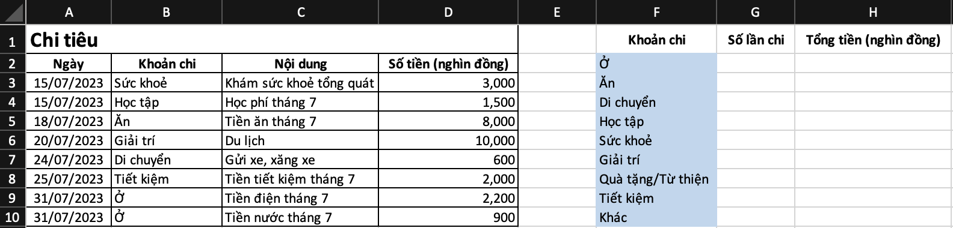
(HÌNH 1)
Câu 13. Các khoản chi tiêu trong tháng 7 của nhà bạn Lan được bạn tạo lập bằng trang tính (HÌNH 1). Bạn Lan cần thực hiện tính số lần chi cho nội dung “Giải trí”. Trong tình huống trên các bạn đã đưa ra một số đề xuất, theo em đề xuất đó là đúng hay sai.
a) =SUMIF(B3:B10,Giải trí,D3:D10) b) =COUNTIF($B$3: $B$10,F7).
c) =COUNTIF(B3:B10,“Giải trí”). d) =SUMIF(B3:B10,F7,D3:D10).
Câu 14. Các khoản chi tiêu trong tháng 7 của nhà bạn Lan được bạn tạo lập bằng trang tính (HÌNH 1). Bạn Lan cần thực hiện tính “Tổng tiền (nghìn đồng)” cho khoản chi “Ở”. Trong tình huống trên các bạn đã đưa ra một số đề xuất, theo em đề xuất đó là đúng hay sai.
- =SUMIF(B3:B10,F2,D3:D10).
b) =SUMIF($B$3: $B$10,“Ở”, $D$3: $D$10).
c) =SUMIF(B3:B10,B9,D3:D10).
d) =SUMIF(B3:B10,“F2”,D3:D10).
Câu 15. Hàm COUNTIF trong Excel hoạt động như thế nào?
a) Hàm COUNTIF được sử dụng để đếm số ô trong một phạm vi thỏa mãn điều kiện nhất định
b) Công thức chung của hàm COUNTIF có dạng =COUNTIF(criteria ,range).
c) Ví dụ, công thức =COUNTIF(A1:A10, "<100") sẽ đếm số ô trong vùng A1:A10 có giá trị nhỏ hơn 100.
d) Nếu muốn đếm số ô trong vùng dữ liệu A6:A50 có chứa chữ "Excel", ta áp dụng công thức =COUNTIF(A6:A50, Excel).
Câu 16. Hàm SUMIF và hàm IF trong Excel được sử dụng như thế nào?
a) Hàm SUMIF được dùng để tính tổng các ô trong một phạm vi
b) Hàm IF được sử dụng để kiểm tra điều kiện và trả về một giá trị nếu đúng, một giá trị khác nếu sai.
c) Công thức =SUMIF(A1:A10, ">50", B1:B10) sẽ tính tổng các ô trong vùng A1:A10 các giá trị tương ứng trong B1:B10 có giá trị >50
d) Công thức =IF(A2>=5, "Đạt", "Không đạt"): để xác định học sinh "Đạt" khi điểm >=5, "Không đạt" nếu điểm <5
PHẦN III: Tự luận.
Câu 17. (1 điểm)
a) Em hãy cho biết Điều kiện "<>" trong COUNTIF có nghĩa là gì?
b) Em hãy viết công thức đếm số ô có giá trị "A" trong vùng A1:A10?

Câu 18. (1 điểm)
a) Hàm SUMIF được sử dụng để làm gì?
b) Khi nào cần sử dụng địa chỉ tuyệt đối trong hàm SUMIF?
Câu 19. (1 điểm) Cho bảng dữ liệu sau:
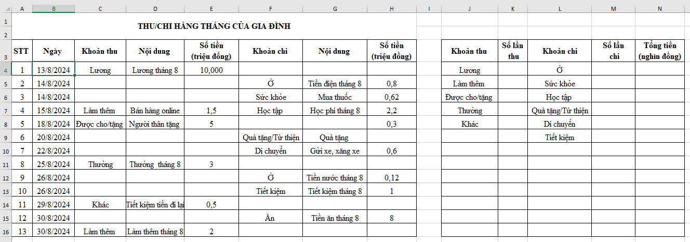
Em hãy nêu thao tác:
a) Viết hàm đếm số lần chi cho khoản chi “Ở”, kết quả đặt tại ô M4; tính tổng số tiền đặt tại ô N4
b) Viết hàm tính tổng số tiền đã chi cho khoản chi “Học tập”, kết quả đặt tại ô M6; tính tổng số tiền đặt tại ô N6
c) Viết hàm tính tổng số tiền thu và số tiền chi, kết quả lần lượt đặt tại ô N10, N11. Kiểm tra nếu tổng số tiền chi > tổng số tiền thu, hiển thị kết quả “Âm tiền”, ngược lại hiển thị “Dư tiền” tại ô N12
-------------------HẾT-----------------------

TRƯỜNG THCS ….. | ĐÁP ÁN ĐỀ KIỂM TRA GIỮA HỌC KÌ II  NĂM HỌC 2025 - 2026  Môn thi: Tin học, Lớp 9  Thời gian làm bài: 45 phút, không tính thời gian phát đề
PHẦN I:
Mỗi câu trả lời đúng được 0.25 điểm
Câu | 1 | 2 | 3 | 4 | 5 | 6 | 7 | 8 | 9 | 10 | 11 | 12
Đáp án | B | B | C | A | B | C | D | D | B | A | C | D
PHẦN II:
Mỗi ý đúng được 0.25 điểm

Câu hỏi | a | b | c | d
Câu 13 | S | Đ | Đ | S
Câu 14 | Đ | Đ | S | S
Câu 15 | Đ | S | Đ | S
Câu 16 | S | Đ | S | Đ

PHẦN III:
Mỗi ý đúng được 0.25 điểm

Câu | Nội dung | Điểm
17 | a. Điều kiện "<>" trong COUNTIF có nghĩa là Không rỗng.  b. =COUNTIF(A1:A10,"A") | 0,5  0,5
18 | a.Hàm SUMIF tính tổng các giá trị thỏa mãn điều kiện trong phạm vi xác định.  b. Địa chỉ tuyệt đối giúp cố định phạm vi và điều kiện để công thức hoạt động chính xác khi sao chép. | 0,5  0,5
19 | a)Tại ô M4 nhập: =countif($F$4:$F$16,L4)  Tại ô N4 nhập: =sumif($F$4: $F$16,“Ở”, $H$4: $H$16)  b) Tại ô M6 nhập: =countif($F$4:$F$16,L6)  Tại ô N6 nhập: =sumif($F$4: $F$16,“Học tập”, $H$4: $H$16)  c) Tại ô N10=sum (D4:D16); N11=sum(H4:H16) ; N12=if($N$10<$N$11, “Âm tiền”, “Dư tiền”) | 0,3  0,3  0,4

HỘI ĐỒNG THẨM ĐỊNH ĐỀ KIỂM TRA
Duyệt của BGH Tổ trưởng chuyên môn Người ra đề

TRƯỜNG THCS ……
KHUNG MA TRẬN ĐỀ KIỂM TRA ĐỊNH KÌ –GIỮA HỌC KỲ II
NĂM HỌC 2025-2026
MÔN TIN 9

TT | Chương/ chủ đề | Nội dung/đơn vị kiến thức | Mức độ đánh giá |  |  |  |  |  |  |  |  |  |  |  | Tổng |  |  | Tỉ lệ %  Điểm
TT | Chương/ chủ đề | Nội dung/đơn vị kiến thức | TNKQ-NLC |  |  | TNKQ-ĐS |  |  | Trả lời ngắn |  |  | Tự luận
TT | Chương/ chủ đề | Nội dung/đơn vị kiến thức | Biết | Hiểu | VD | Biết | Hiểu | VD | Biết | Hiểu | VD | Biết | Hiểu | VD | Biết | Hiểu | VD
1 | Chủ đề E. Ứng dụng tin học | 1. Sử dụng bảng tính điện tử nâng cao |  | 1  (1) | 1  (2) | 4  (13a,13c, 15a,15c) | 2  (13d, 15d) | 2  (13b, 15b) |  |  |  | 1  (17a) |  | 1  (17b) | 6 | 3 | 5 | 35%  3,5 điểm
1 | Chủ đề E. Ứng dụng tin học | 1. Sử dụng bảng tính điện tử nâng cao | 2  (3,4) | 1  (5) | 1  (9) | 2  (14a,14c) | 1  (14d) | 1  (14b) |  |  |  |  | 1  (18a) |  | 4 | 4 | 2 | 25%  2,5 điểm
1 | Chủ đề E. Ứng dụng tin học | 1. Sử dụng bảng tính điện tử nâng cao | 2  (6,7) |  |  | 2  (16a,16b) | 1  (16c) |  |  |  |  |  |  | 1  (19) | 4 | 1 | 4 | 22,5%  2,25 điểm
1 | Chủ đề E. Ứng dụng tin học | 1. Sử dụng bảng tính điện tử nâng cao | 2  (10,11) | 2  (8,12) |  |  |  | 1  (16d) |  |  |  |  | 1  (18b) |  | 2 | 4 | 1 | 17,5%  1,75 điểm
Tổng số câu và ý |  |  | 6 câu | 4 câu | 2 câu | 8 ý | 4ý | 4ý |  |  |  | 1 ý | 2 ý | 5 ý | 15 | 10 | 9
Tổng số điểm |  |  | 1,5 | 1,0 | 0,5 | 2,0 | 1 | 1 |  |  |  | 0,5 | 1,0 | 1,5 | 4 | 3 | 3 | 10
Tỉ lệ % |  |  | 30% |  |  | 40% |  |  |  |  |  | 30% |  |  | 40% | 30% | 30% | 100%

BẢNG ĐẶC TẢ ĐỀ KIỂM TRA GIỮA HỌC KÌ II NĂM HỌC 2025-2026
MÔN TIN 9

TT | Chủ đề / Chương | Nội dung/đơn vị kiến  thức | Yêu cầu cần đạt | Số câu hỏi ở các mức độ đánh giá
 |  |  |  | TNKQ |  |  |  |  |  |  |  |  | Tự luận
 |  |  |  | Nhiều lựa chọn |  |  | Đúng / Sai |  |  | Trả lời ngắn
 |  |  |  | Biết | Hiểu | Vận dụng | Biết | Hiểu | Vận dụng | Biết | Hiểu | Vận dụng | Biết | Hiểu | Vận dụng
1 | Chủ đề E. Ứng dụng tin học | 1. Sử dụng bảng tính điện tử nâng cao | Nhận biết: Nêu được chức năng cơ bản của các hàm COUNTIF, SUMIF, IF.  Thông hiểu: Giải thích được việc đưa các công thức COUNTIF, SUMIF, IF vào bảng tính là một cách điều khiển tính toán tự động trên dữ liệu.  Vận dụng: Thực hiện được dự án sử dụng bảng tính điện tử góp phần giải quyết một bài toán liên quan đến quản lí tài chính, dân số,... Ví dụ: quản lí chi tiêu của gia đình, quản lí thu chi quỹ lớp. |  | 1  NLc | 1  NLd | 4  NLa | 2  NLc | 2  NLd |  |  |  | 1  NLb |  | 1  NLd
 |  |  |  | 2  NLa | 1  NLc | 1  NLd | 2  NLa | 1  NLc | 1  NLd |  |  |  |  | 1  NLc
 |  |  |  | 4  NLa |  |  | 2  NLa | 1  NLc |  |  |  |  |  |  | 4  NLd
 |  |  |  | 2  NLa | 2  NLc |  |  |  | 1  NLd |  |  |  |  | 1  NLc
Tổng số câu |  |  |  | 6 câu | 4 câu | 2 câu | 8ý | 4 ý | 4 ý |  |  |  | 1 ý | 2 ý | 5 ý
Tổng số điểm |  |  |  | 1,5 | 1,0 | 0,5 | 2,0 | 1 | 1 |  |  |  | 0,5 | 1,0 | 1,5
Tỉ lệ |  |  |  | 30% |  |  | 40% |  |  |  |  |  | 30%

